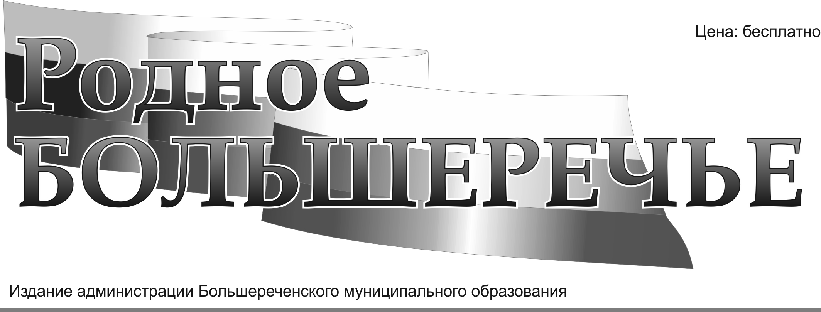
№18
01 СЕНТЯБРЯ
2022

ОФИЦИАЛЬНАЯ ЧАСТЬ

от 01.09.2022 № 77
РОССИЙСКАЯ ФЕДЕРАЦИЯ
ИРКУТСКАЯ ОБЛАСТЬ
ИРКУТСКИЙ РАЙОН
БОЛЬШЕРЕЧЕНСКОЕ МУНИЦИПАЛЬНОЕ ОБРАЗОВАНИЕ
АДМИНИСТРАЦИЯ
ПОСТАНОВЛЕНИЕ

О назначении публичных слушаний по проекту внесение изменений в генеральный план Большереченского муниципального образования Иркутского района Иркутской области в части
п. Дорожный

В соответствии со статьями 24, 28 Градостроительного кодекса Российской Федерации, Федеральным законом от 06.10.2003 года № 131-ФЗ «Об общих принципах организации местного самоуправления в Российской Федерации», Уставом Большереченского муниципального образования, Положением о публичных слушаниях в Большереченском муниципальном образовании, утвержденном решением Думы Большереченского муниципального образования № 08-28/дгп от 25.08.2007 года, постановлением администрации Большереченского муниципального образования от 09.08.2022 №68 «О разработке проекта «Внесение изменений в генеральный план Большереченского муниципального образования Иркутского района Иркутской области в части п. Дорожный»» Администрация Большереченского муниципального образования
ПОСТАНОВЛЯЕТ:
1. Назначить публичные слушания по проекту изменений в генеральный план Большереченского муниципального образования Иркутского района Иркутской области в части п. Дорожный.
2. Утвердить прилагаемый график проведения публичных слушаний.
3. В целях доведения до населения Большереченского муниципального образования информации о содержании проекта изменений в генеральный план Большереченского муниципального образования Иркутского района Иркутской области организовать выставки, экспозиции демонстрационных материалов проекта изменений в генеральный план Большереченского муниципального образования Иркутского района Иркутской области в части п. Дорожный. Местами для размещения выставки, экспозиции демонстрационных материалов о содержании проекта в генеральный план Большереченского муниципального образования Иркутского района Иркутской области в части п. Дорожный определить стенды в п. Дорожный, на стендах в здании Администрации Большереченского муниципального образования: р.п. Большая речка, ул. Ломоносова, 26
4. Опубликовать настоящее постановление на официальном сайте администрации Большереченского муниципального образования www. bolrechka.ru и в периодическом издании «Родное Большеречье».

И.о. Главы Большереченского муниципального образования | Ю.А. Сальникова

Приложение № 1 к постановлению администрации Большереченского
муниципального образования
№ 77 от 01.09.2022

График проведения публичных слушаний по проекту изменений в Генеральный план Большереченского муниципального образования Иркутского района Иркутской области в части п. Дорожный.

- 03.10.2022 года в 15 часов 00 минут в здании БМУ «Культурно-Спортивный
Центр», расположенного по адресу: Иркутская область, Иркутский район, р.п. Большая Речка, ул. Труда, 28 – публичные слушания по проекту внесения изменений в Генеральный план Большереченского муниципального образования Иркутского района Иркутской области в части п. Дорожный.

И.о. Главы Большереченского муниципального образования | Ю.А. Сальникова

Администрация Большереченского муниципального образования
664518, Иркутский район, р.п.Большая речка, ул.Ломоносова, 26
контакты: +7(3952) 695-135, +7(3952)695-308
эл.почта: bolshaja_rechka@mail.ru
сайт: www.bolrechka.ru

